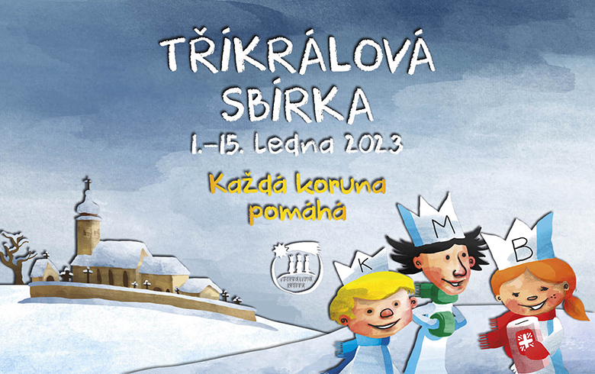

Výsledky Tříkrálové sbírky 2023

Horní Újezd 21.863,00 Kč

Býškovice 17.100,00 Kč
Malhotice 19.831,00 Kč
Provodovice 10.920,00 Kč
Rouské 13.190,00 Kč
Všechovice 47.876,00 Kč
----------------------------------------------------------
Celkem 130.780,00 Kč ==================================

Tato částka byla vložena na účet Charity České republiky Praha
Jménem charity děkujeme všem, kteří do sbírky přispěli finančně, aktivní účastí nebo modlitbou.
Irena Kývalová
